US 3.5
«Возвращение колонны»

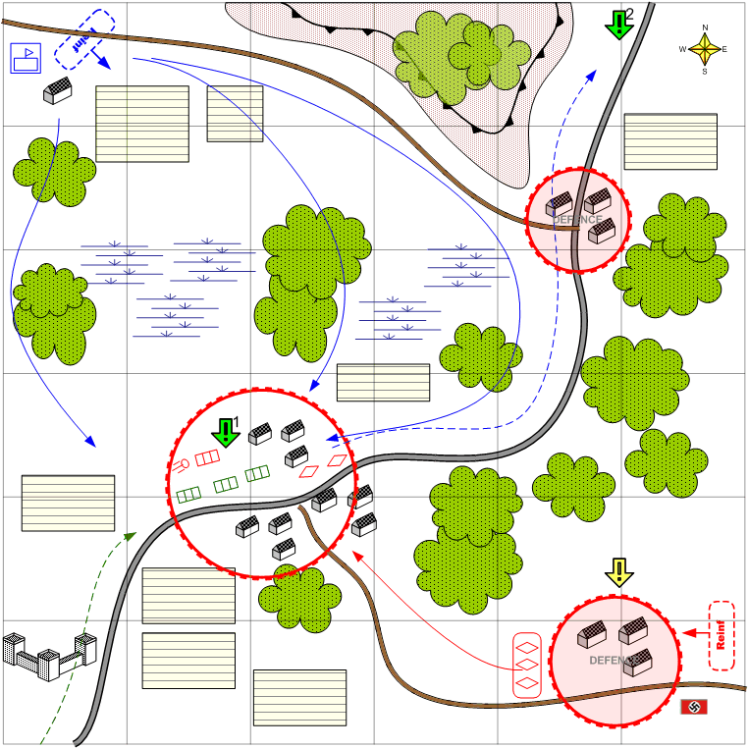

Карта 6 на 6. Лето. Европа. Утро. Пасмурно.

Нормальный европейский пейзаж. Холмы. Деревня с остатками старинной крепости. Болота.

Описание.
Колона союзных транспортов (английские грузовики) попала в руки к противнику. Игроку нужно отбить грузовики с важным грузом и довести их до точки выхода с карты.
При старте нейтральные грузовики находятся в деревне уже захваченной немцами. Видны следы боя.
Игрок может пойти к деревне по дороге. При этом он уничтожит силы противника, расположенные в деревне на севере. Их уничтожение облегчит игроку вывод грузовиков по дороге на север. В самой деревне у противника есть несколько грузовиков, к которым прицеплены зенитки и противотанковые пушки. Если игрок ломится в село в лоб по дороге, то неприятель отцепляет пушки и использует их в немирных целях, что затрудняет взятие деревни таким манером.
Можно зайти с запада через болота с тылу. При этом вражеские грузовики с пушками можно легко уничтожить, а сами орудия захватить.
На северной окраине деревни расположен небольшой склад горючего (бочечки). Конечно же - это лучшее место для отдыха вражеских базучников. Если игрок пойдет дорогой идущей с севера, то он может легко их уничтожить. При наступлении с любой другой стороны, базучники неприятеля покинут свое огнеопасное место отдыха и могут уже представлять из себя серьезную угрозу.
На юго-востоке расположен вражеский склад горюче-смазочных материалов. Кроме того, там имеется ключевая точка, из которой могут появляться подкрепления противника. Секретное задание – уничтожить склад ГСМ противника. Заодно противник лишается точки вызова подкреплений.
После того как игрок захватил деревню и получил контроль над английскими грузовиками, ему выдается задание транспортировать их по дороге на север. Если к этому моменту склад ГСМ на юге не захвачен игроком, то оттуда начинают приходить войска противника, пытаясь перехватить колонну. Часть сил неприятеля направляется непосредственно в деревню и преследует грузовики, часть – выдвигается к дороге и организует засаду.
Из 4-х грузовиков игрок может потерять не больше одного. В противном случае миссия считается проваленной.
Как только грузовики оказываются в точке выхода на севере, миссия комплитится.
Войска игрока.
В соответствии со схемой войск для этой главы.

Подкрепления игрока.
Штурмовая пехота
Средние танки
Самолёт разведчик
Самоходная артиллерия

Войска противника.
В соответствии со схемой войск для этой главы.

Подкрепления противника.
В соответствии со схемой войск для этой главы.

Задания.
- Отбить захваченную колонну грузовиков в деревне.
- Довести грузовики до точки выхода.

Секретные Задания.
- Уничтожить склад ГСМ.

Предполагаемая сложность

Средняя.

